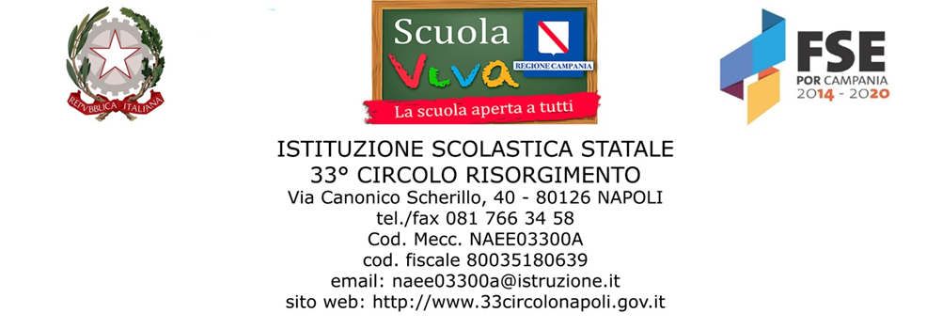


LE SETTIMANE DELLA DIVERSITA’ E DELL’INCLUSIONE

Il 21 Marzo ed il 2 Aprile saranno rispettivamente la Giornata Mondiale della Sindrome di Down e la Giornata Mondiale per la Consapevolezza sull’Autismo, istituite dall’ ONU, pertanto le iniziative nella nostra città non mancheranno. Anche quest’anno scolastico la nostra scuola sente la necessità di sensibilizzare il proprio quartiere e lo farà dal giorno 22 Marzo al giorno 31 Marzo, con “le Settimane della diversità e dell’inclusione” dedicate maggiormente alla ricchezza che deriva dal comprendersi come soggetti unici e irripetibili e pertanto diversi gli uni dagli altri. Reputiamo infatti che solo mediante la conoscenza e la comprensione sia possibile costruire una società realmente inclusiva per le attuali e future generazioni.

Napoli, 04/03/2021

Il Dirigente Scolastico
Valeria Limongelli

Firma autografa sostituita a mezzo stampa
ai sensi dell’art.3 comma 2 del D.Lgs n.39/93

